Күн батареясының әлемдегі өндірісі

Күн батареясы, фотоэлектрлік генератор — Күн сәулесінің энергиясын электр энергиясына айналдыратын шала өткізгішті фотоэлектрлік түрлендіргіштен (ФЭТ) тұратын ток көзі. Көптеген тізбектей-параллель қосылған ФЭТ-тер Күн батареясын қажетті кернеу және ток күшімен қамтамасыз етеді. Жеке ФЭТ-тің электр қозғаушы күші 0.5 — 0.55 В және ол оның ауданына тәуелді емес; 1 см2 ауданға келетін қысқа түйықталу тогының шамасы 35 — 40 мА. Күн батареясындағы ток шамасы оның жарықтану жағдайына байланысты, күн сәулелері Күн батареясы бетіне перпендикуляр түскенде ол ең үлкен мәніне (максимумына) жетеді. Қазіргі Күн батареясының ПӘК 8-10%, олай болса 1 м2 ауданға (ғарыш аппаратының Күннен қашықтығы 150 млн. болған кезде) келетін қуат ~130 Вт-қа тең. Температура жоғарылаған сайын (25oС-ден жоғары) ФЭТ-тегі кернеудің төмендеуіне байланысты Күн батареясының ПӘК кемиді. Күн батареясының жиынтық қуаты ондаған тіпті жүздеген кВт-қа жетеді. Күн батареясы ғарыш кемелері мен аппараттарында энергиямен жабдықтау жүйесіндегі негізгі электр энергиясының көзі ретінде қолданылады. Күн батареясы сондай-ақ, тұрмыс пен техникада қолданылатын көптеген бұйымдарды (калькулятор, қол сағаты, т.б.) токпен қоректендіру көзі болып табылады.
Күн батареясы және оның нақты мүмкіндіктері
Күн батареяларының өнімділігі неге төмен екенін білесіздер ме? Себебі олар жылу энергиясын жоғалтып, қоршаған ортаға оны, өзі үшін пайда жасамай, береді. Жылу энергиясын «жоғалтпай», оны адамның пайдасына жарату үшін қандай бір шешім табылуы керек.
Стэнфорд университетінің бір топ ғалымдары, күн энергиясын электроэнергияға жарататын құрылғының жаңа типін қоғам көпшілігінің назарына ұсынды. Жаңа күн түрлендіргішінің прототипі былай жұмыс істейді: күн сәулесі электрондарды қоздырады, ал, жылу бұл электрондардар вакуум арқылы басқа электродқа секіріп шығуына итермейледі. Сөйтіп, электроқуат пайда болады. Конструкция, сондай-ақ, артық жылуды бу қозғалтқышына жібереді де, күн энергиясының 50% электроқуатқа жаратады. Мұндай көрсеткіштіер, қазірде қолданып жүрген, күн батареялардың көрсеткшінен екі есе артық.
Кремний күн батареяларының басым бөлігі, батареяға түсіп тұратын, күн сәулесінің 20 пайызын ғана электроқуатқа жаратады. Күн энергиясын пайдаланудың мұндай тиімсізділігін оңай түсіндіруге болады. Батареяның белсенді элементтері тек белгілі бір алабтың күн спектрін сезеді. Фотондардың бұл алабқа сәйкес келмегендігі, электроэнергиясының емес, жылу энергиясының пайда болуына ықпал етеді. Сөйтіп, потенциалды энергияның көбі текке кетеді.
Қисынсыз шығындарды болдырмау үшін, күн энергиясының бірнеше спектрін пайдаға жарата алатын құрылғыны жасап көруге болады. Нақты шешім – бұл көпқабатты күн батареяларын ойлап табу. Мұндай батареялармен күн энергиясының 40 пайызын түрлендіруге болады. Бірақ, шынына келетін болсақ, мұндай қондырғылар, кәдімгілерге қарағанда, едәуір қымбат болмақ.
Жылу және күн энергиясының түрлендіру принциптері әртүрлі, сондықтан олар бір мезетте электроқуатқа айналмайды. Неғұрлым температура жоғары болса, соғұрлым жылу энергиясының түрлендірілуі тиімді болады. Ал, жоғары температуралар күн батареяларын құртып тастайды.
Үнемі қатарлас жүретін, бұл электроқуат көздерінің пайдасын бір мезетте іске жарату үшін, Стенфорд университетінің зерттеушілері термоэмиссиялық түрлендіргішіне назарын аударды. Оның жұмысы термоэлектрондық эмиссияның әсерінде негізделеді. Қондырғының құрамында, шағын аралықпен бөлінген, екі электрод бар. Катод жылынғанда (жиі жағдайда катодты цезийден жасайды) оның электрондары қоздырылады да, бос кеңістікті «секіріп өтіп» анодқа «секіріп шығады». Нәтижесінде, сыртқы тізбегінде электрикалық тоқ пайда болады.
Мұндай түрлендіру жоғары температураларда орын алады. Цезийдің әсерінен. Стенфорд тобы катодты жасау үшін, цезийді емес, тек жылумен ғана емес, жарықпен де жұмыс жасайтын, жартылай өткізгіш материалдан шығарылған тілімшені пайдаланды. Осының арқасында, түрлендіруге әкеле алатын, температуралар біршама төмендеді.
Прототиптен өнеркәсіптік үлгісіне дейін жету үшін құрылғы ұзақ жол өту керек екенін, жоба авторлары жақсы түсінеді. Бірақ, қазірдің өзінде мұндай батареялардың болашағы бар деуге болады.
Қазіргі таңда күн батареялары жақсы қарқынды даму үстінде. 2009 жылы күн батареяларысын өндіруші кәсіпорындардың алға қойған мақсаты лидерді қуып жету болды, ол кезде басты лидер Германия еді, әлем нарығының 36 %-ын алды, одан кейін АҚШ (16 %) және Испания (9 %). Германия 1 гигаватқа жуық күн энергиясын өндірді, бұл энергия қалалар мен ауылдарды қамтамасыз етті. Суретте 2009 жылдың күн батарея өндірісі:
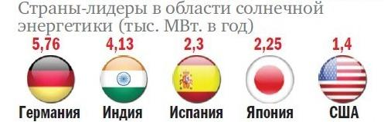
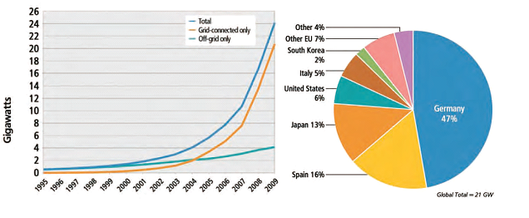

Бірақ уақыт өте келе неміс менеджерларының келеңсіз стратегияларының арқасынды олар өздеріне конкурент тапты –ол Қытай. Неміс компанияларының банкротқа түсуі Қытай елін біршама қуантты. Соңғы жылда 4 ірі компаниялар өздерін банкротқа түскенін пайымдады. Бұл жағдай, әрине, Қытай еліне үлкен талпыныс әкеліп, жоғары көтерілуіне көмек болды және қазіргі таңда Қытай елі әлемдегі күн батареясы өндірісінде бірінші орында ешқімге бермес. Тіпті Қытай өнімі Германияда 50 % арзан сатылуда.мысал үшін, күн батареясы Германияда $ 800 болса, Қытайда $ 500 болады (екеуінің техникалық сипаттамалары бірдей).
Соңғы 5 жылдағы күн батареясының әлемдегі өндірісін анализдеу
Күн батареясының әлемдегі өндірісін 2006 жылғы санақ бойынша:
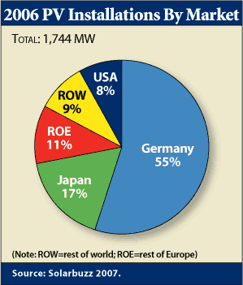

Күн батареясының әлемдегі өндірісін 2008 жылғы санақ бойынша: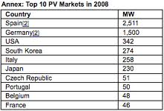

Күн батареясының әлемдегі өндірісін 2009 жылғы санақ бойынша:

Күн батареясының әлемдегі өндірісін 2010 жылғы санақ бойынша:
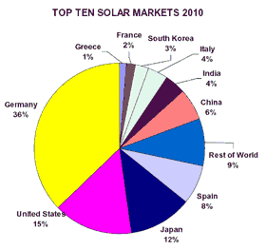

Күн батареясының әлемдегі өндірісін 2011 жылғы санақ бойынша:
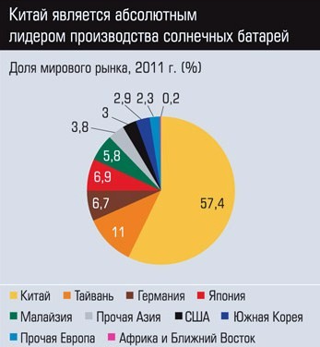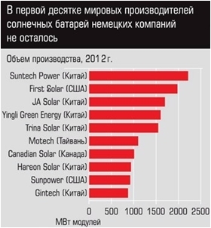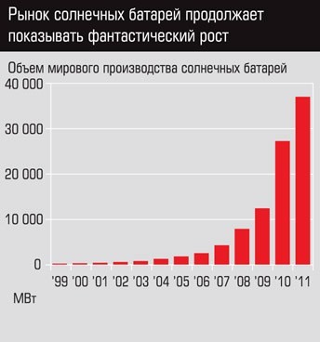
Әлемдегі күн батареясын өндіруші ірі кәсіпорындар: Motech, Suntech, Yingli Green Energy, Trina Solar, Hanwha Solar One, Canadian Solar, Jinko Solar, Solarworld, First Solar, Sharp, Sunpower, Renewable Energy Corporation, Panasonic/Sanyo.

Motech
Motech – бұрыннан келе жатқан күн батареяларының ұяшықтарын өндіруші компания, қазіргі уақытта өндіруші өнімнің ассортиментін кеңейтіп поликристалдық кремний, модулдер және пластиналар шығаруда. Тайван аумағындағы кәсіпорын. Жақында компания өнімдік күші АҚШ-да ашылды және поликристалдық кремний өндірісін AES Polysilicon-мен жасау үстінде.

Suntech
Suntech –2010 жылдың әлемдегі ірі күн батареяларын өндіруші компания және Қытай индустриясындағы ең алғаш ашылған компания. Suntech компаниясының даму жолына басқа да Қытай жаңа компаниялары үлгі алды. 2010 жылда компания басқа да жаңа компаниялардың тез өсуімен салыстырғанда өз дамуын бәсеңдетті және нарықтағы өз меншігін төмендеттіп алды. Suntech осыдан кейін вертикальды интеграцисын бастады, Қытайдағы үздікке лайық болатындай сапасы жағынан жоғары дәрежелі өнім шығарды.

Yingli Green Energy
Yingli Green Energy – Қытай компанияларының ішінде дәйекті орын алатын ескі кәсіпорын, сонымен қатар ол поликристалдық кремнийді өндіруден бастап толғымен вертикальді интеграцияланған компания. Компания жақсы ырғақпен дамып жатыр. Yingli Green Energy жақында жаңа жоғарыэффективті “Panda”күн панелін өндіруді бастады. Yingli Green Energy –Қытайдағы күн панелін өндіруші 2-ші компания.

Trina Solar
Trina Solar –әлемдегі өзіндік құны төмен компания, сондықтан олар күн панелдерін төмен бағамен сатады. Бұл әлем нарығында жылдар бойы алғашқы орындарды сақтап тұруға мүмкіндік берді. Бағасы орташа есеппен алғанда екіжүздікватты модуль үшін шамамен 340 долларды құрады. Trina Solar, Yingli и Suntech компаниялары сапасы жағынан жоғары, бағасы жағынан төмен Қытайдағы ең ірі күн панелдерін өндіруші компаниялар болып табылады.

Hanwha Solar One
Hanwha Solar One – компанияға жақында кореялық химиялық концерн Hanwha қосылған болатын, бұл кәсіпорын әлемде сапасы жағынан нарықта конкурентзейінді компания. Күн панелдерінің сапасы жеткілікті түрде жоғары. Басқа да жоғарыда айтылған компаниялар секілді компанияның жұмыс күші Қытайда орналасқан.

Canadian Solar
Canadian Solar – басқа компаниялармен салыстырғанда бұлар кең ассортиментті күн панелдерін сатады. Компанияның штаб-квартирасы Канадада орналасқан,өндіру қуаты Қытайда және Онтарио провинциясында екен. Қытайдағы өнім көлемі бойынша 5–шi орынды иеленуші компания.

Solarworld
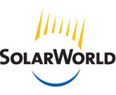
Solarworld –Германиядағы күн батареясын өндіруші жоғары сапалы ірі компания. Европада және АҚШ-да өз бизнесін мойындатушы бірден-бір компания. Төмен бағалы сегменте жұмыс істеуші компаниялардан прессингке түскен бұл компания қазірде өз бизнестерін қарқынды түрде Европа және АҚШ-да нығайтуда. Solarworld компаниясы поликремнийлік панелдер секторына Qatar кәсіпорнымен бірлесіп шығады. Компанияның Азиалық регионда ешқандай жұмыс қуаты қарастырылмаған .

First Solar
First Solar тек қана жұқапленкалы күн панелдерін өндіруші компания болып табылады. Компания Wal-Mart-пен қуатталды және соңғы жылдары жақсы көрсеткіштер көрсетті. Бұл америкалық компания теллур-кадмийлік Cd-Te технологияны қолданады, ол әлем нарығындағы өзіндік құны ең төмен технология . First Solar панелдер құны бойынша таза лидер,1 ватт қуат үшін 74 центті құрайды. 2014 жылға құнды 52 центке төмендету компания басты мақсаты.

Sunpower
Sunpower –ең эффективті күн панелдерін өндіруші кәсіпорын. Бұл америкалық компания, First Solar сияқты проектілерді жүзеге асыруы бойынша бөлімшелерден тұрады. Финанстық кризис кезінде компания үлкен қиындықтарға тап болды.

Renewable Energy Corporation
Renewable Energy Corporation – норвегиялық поликристалдық кремний мен пластиналарды өндіруші. Европалық компаниялар секілді REC құнның түсуіне байланысты біраз кедергілерге тап болды және бағаны төмендету мақсатында өндірісті Сингапурға ауыстыруға тура келді.

Panasonic/Sanyo
Sanyo жоғарыэффективті күн панелдерін өндіруші кәсіпорын болып табылады және Sharp сияқты Япония мен АҚШ-та өзінің орын алатын өнеркәсіп.
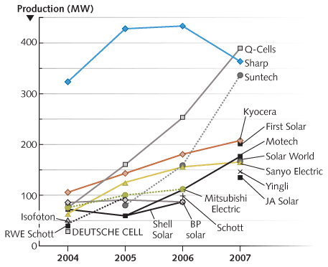
Суретті 2008-2015 жылдар арасында күн батарея –өндірісінің даму ырғағы көрсетілген (болжам):
